Een impressie van een eiland en haar kinderen in nood.
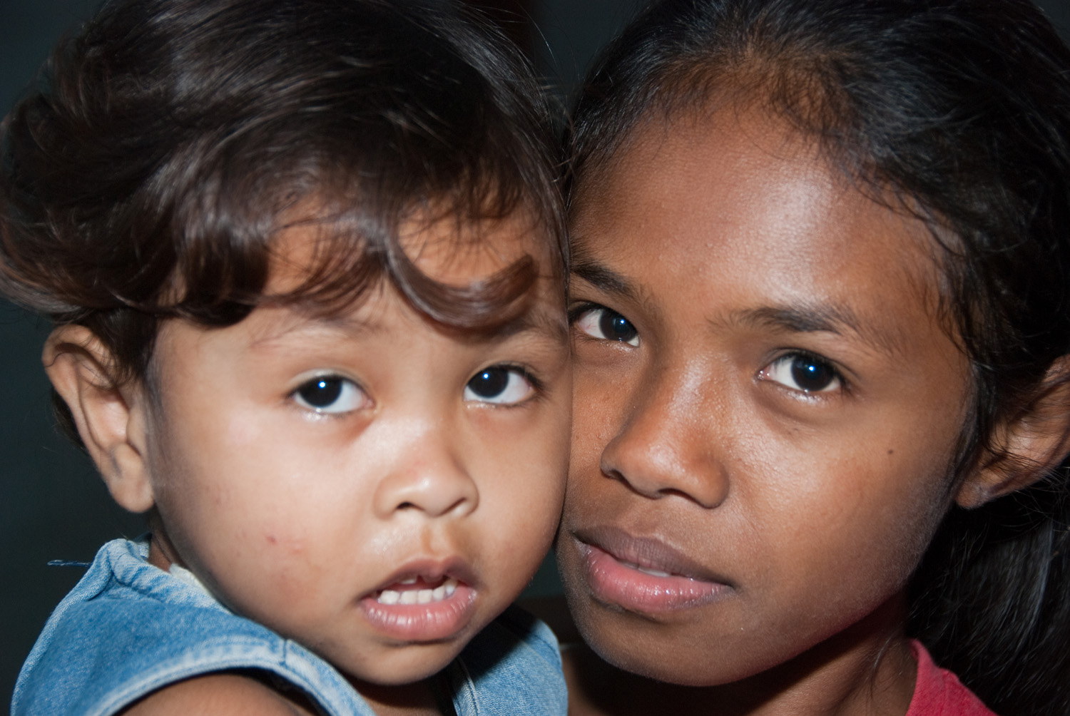

Film door Marleen Colson en Luc Graindourze


Foto’s van Bart Colson
t.v.v. De Kinderen van Flores vzw

op zondag 11 oktober 2009

Film: cc de Bogaard Capucienessenstraat 8 te Sint-Truiden
14.00u: Welkomstwoord
voorstelling: om 14.30u en om 15.45u

Foto’s: ’t Galerietje, Minderbroedersstraat 29

Doorlopend van 14.00u tot 18.00u

INKOM GRATIS

Meer inlichtingen: www.dekinderenvanflores.be

voorinschrijving (niet verplicht): info@dekinderenvan flores.be

Colson Valére: 011 68 42 59

Met medewerking van de Stad Sint-Truiden

